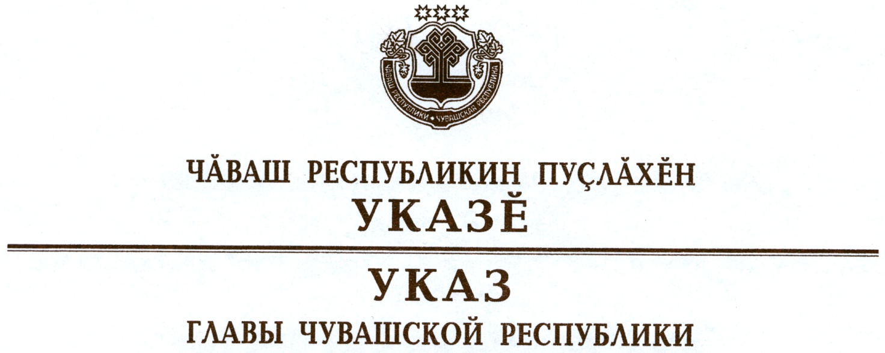

О награждении
государственными наградами Чувашской Республики
работников Открытого акционерного общества по строительству дорог,
инженерных сетей и сооружений «Дорисс»

За заслуги в области строительства и многолетний добросовестный труд наградить

МЕДАЛЬЮ ОРДЕНА
«ЗА ЗАСЛУГИ ПЕРЕД ЧУВАШСКОЙ РЕСПУБЛИКОЙ»
Алексеева Михаила Николаевича – электросварщика ручной сварки Специализированного управления № 5
Самойленко Вячеслава Афанасьевича – председателя объединенного профсоюзного комитета,

присвоить почетное звание

«ЗАСЛУЖЕННЫЙ СТРОИТЕЛЬ ЧУВАШСКОЙ РЕСПУБЛИКИ»
Григорьеву Юрию Александровичу – бригадиру комплексной бригады Управления механизации № 1
Яковлеву Сергею Александровичу – главному инженеру Специализированного управления № 5.

Глава
Чувашской Республики – М.Игнатьев

г. Чебоксары
14 ноября 2013 года
№ 115

